INVENTARIO DE COLATERAL Y VALORACIÓN DE ACTIVOS

Prensados y Galvanizados de Lara, S.A. (PYGLARA)

PORTADA
Empresa: Prensados y Galvanizados de Lara, S.A. (PYGLARA) Dirección: Calle 26, entre Av. 1ra y 2da, Galpón No. 25-90, Zona Industrial I, Barquisimeto, Estado Lara, 3001, Venezuela RIF: J-07014488-0 Teléfono: +58 424 571 5349 | Instagram: @pyglarasa Representantes: Francisco Ballesteros Zamorano (84%) y Nelly Alvarado de Ballesteros (16%) Fecha de preparación: Abril 2026 Versión: 1.0
Objeto del documento: Inventario formal de activos fijos y valoración de colateral para solicitud de crédito ante instituciones financieras venezolanas (BNC, Banesco, Mercantil). Preparado conforme a los estándares de presentación bancaria venezolana.
Propósito del crédito solicitado: Financiamiento para adquisición de zinc SHG 99,99% — primera carga del horno de galvanizado de 7 metros (estimado: ~USD $211.000 para 50 TM).

Los valores indicados son estimaciones basadas en comparables de mercado y costo de reposición. Los títulos de propiedad están disponibles para revisión notarial por parte de la institución financiera.

SECCIÓN 1: INMUEBLES

1.1 Descripción y Ubicación
PYGLARA opera desde dos (2) galpones industriales de propiedad propia, libres de gravamen, ubicados en la Zona Industrial I de Barquisimeto, Estado Lara — una de las principales zonas industriales del país con acceso directo a las redes viales nacionales.
Inmueble | Área Aproximada | Descripción
Galpón Principal | 2.500 m² | Línea de galvanizado en caliente + línea de cobre electrolítico
Galpón Secundario | ~1.140 m² | Almacenamiento, área de preparación y soporte operacional
TOTAL | ~3.640 m²
Accesos: - Acceso de personal y vehículos livianos: Carrera 2 - Acceso de carga y transporte pesado: Carrera 1

1.2 Situación Legal
Aspecto | Estado
Título de propiedad | LIMPIO — sin hipotecas ni gravámenes registrados
Disponibilidad de documentos | Registro Mercantil y títulos disponibles para revisión notarial
Pasivo conocido | Cuenta por pagar a PDVSA Gas (monto pendiente de confirmar — ver Sección 4)
Los documentos de propiedad están disponibles para verificación ante el Registro Subalterno correspondiente.

1.3 Valoración de Inmuebles
La valoración se realiza mediante comparables de mercado para galpones industriales en la Zona Industrial I de Barquisimeto, Estado Lara.
Escenario | Precio/m² (USD) | Valoración Total (USD)
Conservador | $190/m² | $691.600
Referencia media | $230/m² | $837.200
Referencia alta | $272/m² | $990.080
Fuente de comparables: mercado de galpones industriales Zona Industrial I, Barquisimeto (2025–2026). Valores en dólares estadounidenses (USD).
Valoración de inmuebles a efectos de colateral: $691.600 – $990.080 USD

SECCIÓN 2: INVENTARIO DE EQUIPOS Y MAQUINARIA

2.1 Equipos de Galvanizado en Caliente
Equipo | Fabricante / Origen | Dimensiones / Capacidad | Estado Operativo | Costo Estimado de Reposición (USD)
Cuba de galvanizado 7 metros | W. Pilling Riepe GmbH & Co. KG (Alemania) | 7m longitud | INSTALADA — quemadores en buen estado. Pendiente: carga de zinc (50 TM ~$211.000) | $320.000 – $420.000
Cuba de galvanizado 9 metros | W. Pilling Riepe GmbH & Co. KG (Alemania) | 9m longitud | PENDIENTE DE INSTALACIÓN — en planta, valorada en $570.000 | $570.000
Cuba centrífuga 65 cm | — | 65 cm | ACTIVA — en operación, buen estado. Galvaniza clavos y piezas pequeñas. | $40.000 – $70.000
Cuba de 3,5 metros | — | L: 3,5m / A: 0,65m / H: 1,20m | INACTIVA — requiere reparación y acondicionamiento | $80.000 – $120.000
Nota técnica: Las operaciones de galvanizado de PYGLARA cumplen con los estándares COVENIN 1212-81 (norma venezolana para galvanizado), ASTM A123 (recubrimientos de zinc sobre hierro y acero) y ASTM A153 (recubrimientos de zinc sobre herrajes). La empresa cuenta con equipo de medición de espesores e Ing. Miriam (36+ años de experiencia) emite certificados de calidad por lote.
Capacidad instalada: 1.440 TM/mes (capacidad nameplate) — mejor mes histórico documentado: 300 TM.

2.2 Línea de Cobre Electrolítico
Equipo | Cantidad | Estado | Costo Estimado de Reposición (USD)
Rectificadores trifásicos | 6 unidades | REQUIERE REPARACIÓN — renovación estimada $10.000–$20.000 | $15.000 – $25.000 c/u
Tanques de proceso | 10 unidades | REQUIERE REVESTIMIENTO — fibra de vidrio, estimado $5.000–$10.000 | $8.000 – $15.000 c/u
Subtotal línea cobre |  |  | $170.000 – $300.000
Capacidad: 936 varillas de puesta a tierra/día (ciclo continuo de 24h). Recubrimiento: 300 µm ± 50 cobre. Diámetros: 5/8” a 1”. Longitudes: 1,2m a 3m.

2.3 Equipos de Manejo y Soporte
Equipo | Cantidad | Capacidad | Estado | Costo Estimado de Reposición (USD)
Montacargas Clark | 3 unidades | 2.500 kg c/u | En planta — estado operativo pendiente de verificación en diligencia debida | $18.000 – $25.000 c/u → $54.000 – $75.000 total
Puentes grúa | 2 unidades | 2 TM y 5 TM | En planta — mantenimiento preventivo recomendado ($5.000–$10.000) | $25.000 – $45.000 c/u → $50.000 – $90.000 total
Báscula industrial | 1 unidad | — | En planta — estado operativo pendiente de verificación en diligencia debida | $5.000 – $10.000

2.4 Inventario de Materia Prima en Sitio
Material | Cantidad Actual
Zinc SHG 99,99% | 2.041 kg
Ácido Clorhídrico (HCl) | 4.600 kg
Cloruro de Amonio (NH4Cl) | 500 kg
El inventario en sitio tiene valor de mercado adicional pero no se incluye en la valoración de colateral fijo.

SECCIÓN 3: SITUACIÓN LEGAL Y REGULATORIA

3.1 Documentación Vigente
Documento / Permiso | Estado | Observaciones
RIF (SENIAT) | VIGENTE | Activo. Historial de declaraciones 2005–2019 confirmadas por contadora de la empresa y declaradas ante SENIAT.
Licencia municipal de operaciones | VIGENTE | —
Contrato de gas PDVSA | ACTIVO | Contrato vigente. Consumo mensual variable: $1.500–$1.800 USD.
Registro Mercantil | Pendiente de renovación | Renovación de 50 años vence en 2026.

3.2 Estructura Accionaria
Accionista | Participación
Francisco Ballesteros Zamorano | 84%
Nelly Alvarado de Ballesteros | 16%
Tipo de entidad: Sociedad Anónima — capital 100% venezolano. Fundadores: Francisco Ballesteros Zamorano y Nelly Alvarado de Ballesteros.

SECCIÓN 4: DECLARACIÓN DE PASIVOS
No existen hipotecas, gravámenes ni embargos registrados sobre los inmuebles. La empresa no registra pasivos financieros pendientes a la fecha de presentación de este documento.

SECCIÓN 5: RESUMEN DE VALORACIÓN DE ACTIVOS
Categoría | Valoración Conservadora (USD) | Valoración Referencia Alta (USD)
Inmuebles (2 galpones, 3.640 m²) | $691.600 | $990.080
Cuba galvanizado 7m (Pilling) | $320.000 | $420.000
Cuba galvanizado 9m (Pilling) | $570.000 | $570.000
Cuba centrífuga 65 cm | $40.000 | $70.000
Cuba 3,5 metros | $80.000 | $120.000
Línea de cobre electrolítico | $170.000 | $300.000
Montacargas (3 unidades Clark) | $54.000 | $75.000
Puentes grúa (2 unidades) | $50.000 | $90.000
Báscula industrial | $5.000 | $10.000
Subtotal equipos y maquinaria | $1.289.000 | $1.655.000
Subtotal inmuebles | $691.600 | $990.080
TOTAL ACTIVOS FIJOS | $1.980.600 | $2.645.080

SECCIÓN 6: CONTEXTO OPERACIONAL Y TRAYECTORIA
Indicador | Dato
Año de fundación | Década de 1970
Años de operación continua documentada | 2005–2015 (P&L declarado a SENIAT)
Razón del cese operativo (2015) | Interrupción del suministro de zinc SHG 99,99% — no por insolvencia financiera
Mejor año de ventas | 2009: USD $1.739.091 (margen 18,1%)
Producción récord | 2015: 675 TM de pletinas (barras planas)
Clientes históricos documentados | 34 empresas. 6 con interés confirmado de reactivar pedidos.
Competidores activos en Venezuela | 2 (PYGLARA + 1). Los demás son proyectos en fase de instalación.
Cotización zinc SHG 99,995% confirmada | Pan American Zinc LLC — $3.930/TM (Proforma N° 02/20/2026)

DECLARACIÓN
Los firmantes declaran que la información contenida en este documento es fiel y verdadera a la fecha de su preparación. Los títulos de propiedad, RIF, licencias y documentos de soporte están disponibles para revisión por parte de la institución financiera solicitante.
Francisco Ballesteros Zamorano | Nelly Alvarado de Ballesteros
Accionista — 84% | Accionista — 16%
C.I.: _______________ | C.I.: _______________
Firma: _______________ | Firma: _______________
Fecha: _______________ | Fecha: _______________

APÉNDICE — DOCUMENTOS DE SOPORTE DISPONIBLES PARA REVISIÓN
Los siguientes documentos están disponibles a solicitud de la institución financiera:
- Documentos de propiedad de inmuebles (Registro Subalterno)
- RIF actualizado (SENIAT)
- Cédulas de identidad de accionistas
- Acta constitutiva y últimas modificaciones estatutarias (Registro Mercantil)
- Licencia municipal de actividades económicas
- Contrato de suministro de gas PDVSA
- Resumen P&L 2005–2019 (preparado por contadora, declarado a SENIAT)
- Fotografías de planta, equipos y galpones

Documento preparado en Barquisimeto, Estado Lara, Venezuela. Abril 2026. Para consultas: +58 424 571 5349 | @pyglarasa

APÉNDICE II — COTIZACIÓN DE ZINC SHG 99,995%
Pan American Zinc LLC — Proforma Invoice N° 02/20/2026
Zinc SHG 99,995% — USD $3.930/TM — 25 TM — Total: USD $98.250
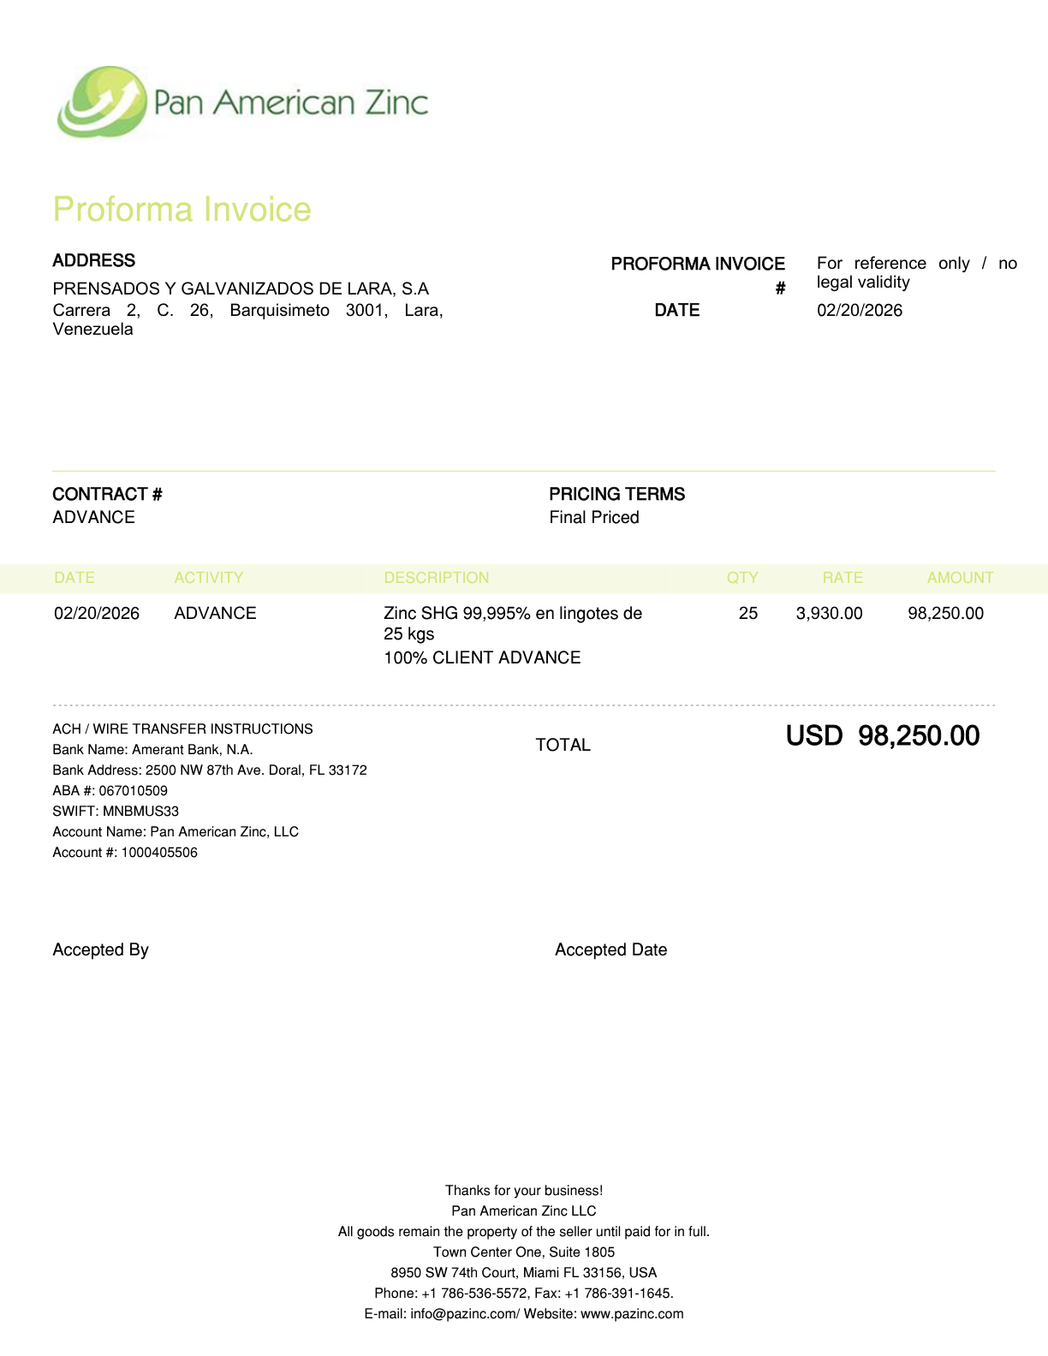

APÉNDICE III — REGISTRO FOTOGRÁFICO DE ACTIVOS
Las siguientes fotografías muestran los activos incluidos en el inventario de colateral. Fotografías adicionales disponibles a solicitud de la institución financiera.
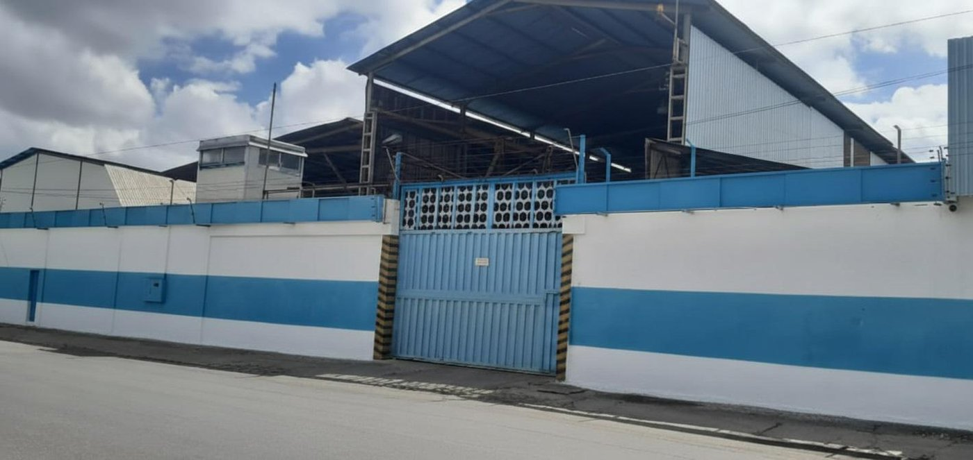 | 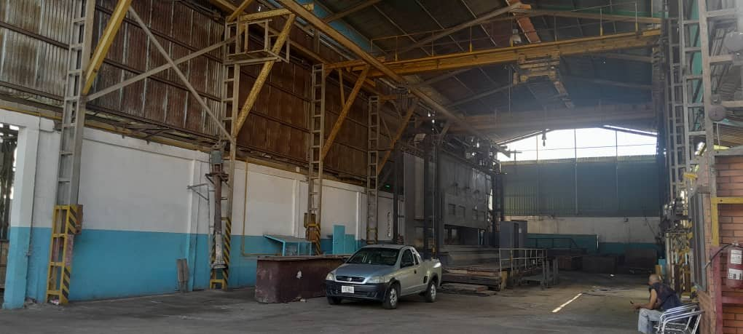
Galpones Industriales — Zona Industrial I, Barquisimeto  Vista frontal de los dos galpones. Superficie total: ~3.640 m². | Interior Galpón Principal — Puentes Grúa  Nave principal (2.500 m²). Puentes grúa de 2 TM y 5 TM visibles.

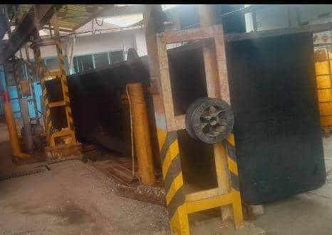 | 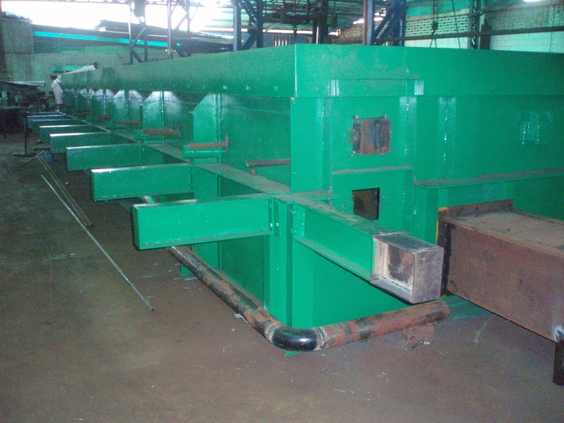
Cuba de Galvanizado 7 Metros — W. Pilling Riepe (Alemania)  Cuba principal instalada. Quemadores en buen estado. Requiere carga de zinc (50 TM). | Línea de Cobre Electrolítico  Tanques de proceso y rectificadores trifásicos. Capacidad: 936 varillas/día.

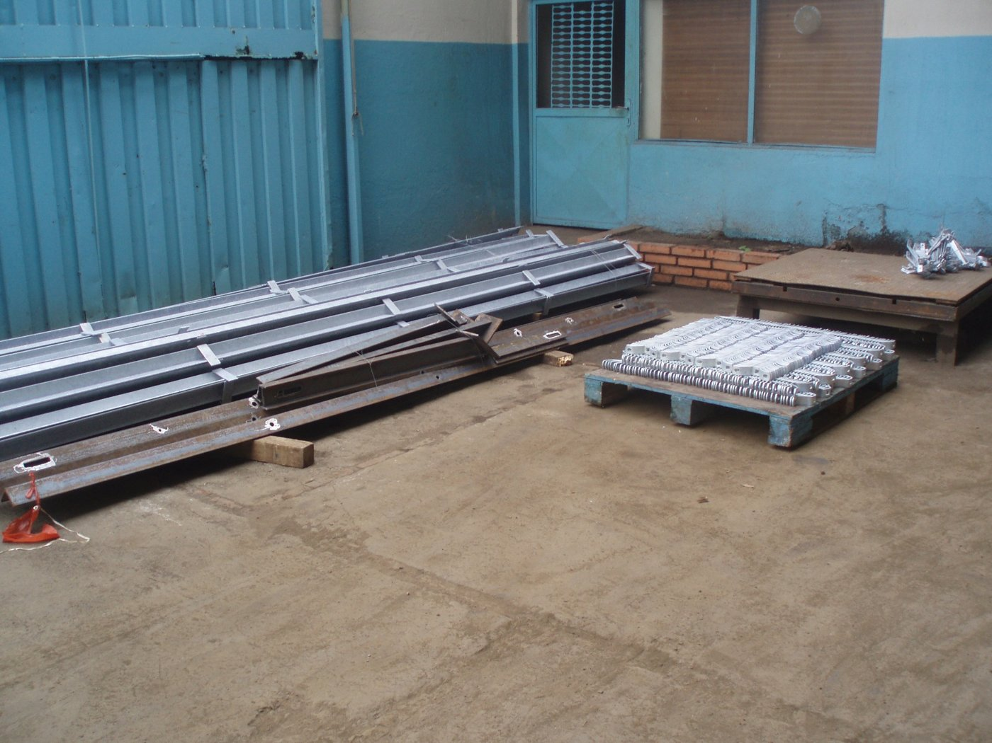 | 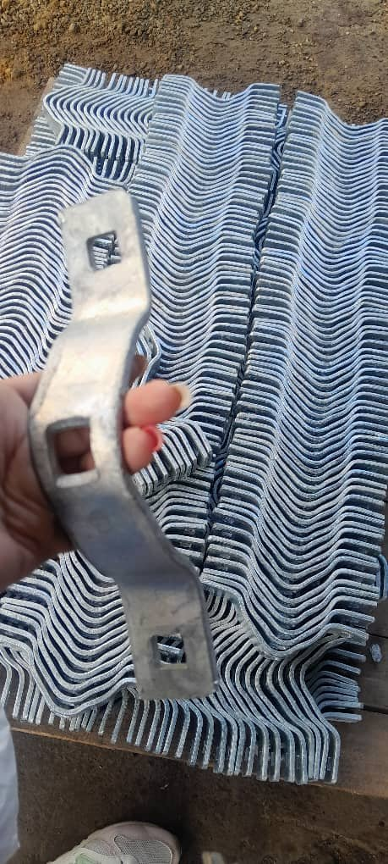
Producto Galvanizado — Pletinas (Barras Planas)  Muestra de producción. Récord 2015: 675 TM de pletinas galvanizadas. | Producto Galvanizado — Soportes y Herrajes  Piezas galvanizadas listas para entrega a cliente.

 | 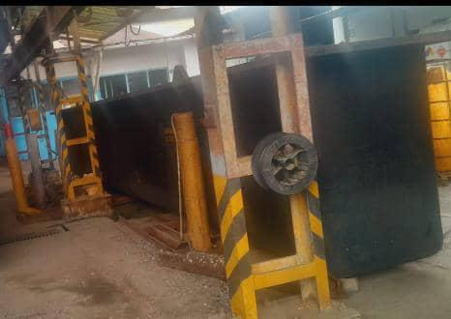
Horno de Galvanizado — Placa W. Pilling Riepe  Identificación del fabricante alemán en el horno de galvanizado. | Cuba de Galvanizado 7m — Vista Operacional  Vista del área de operación de la cuba principal con sistema de grúas.

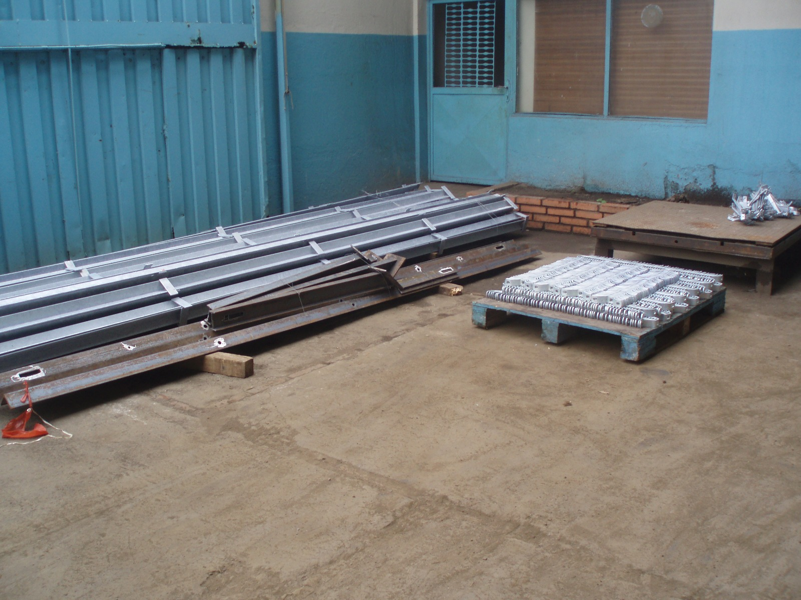 | 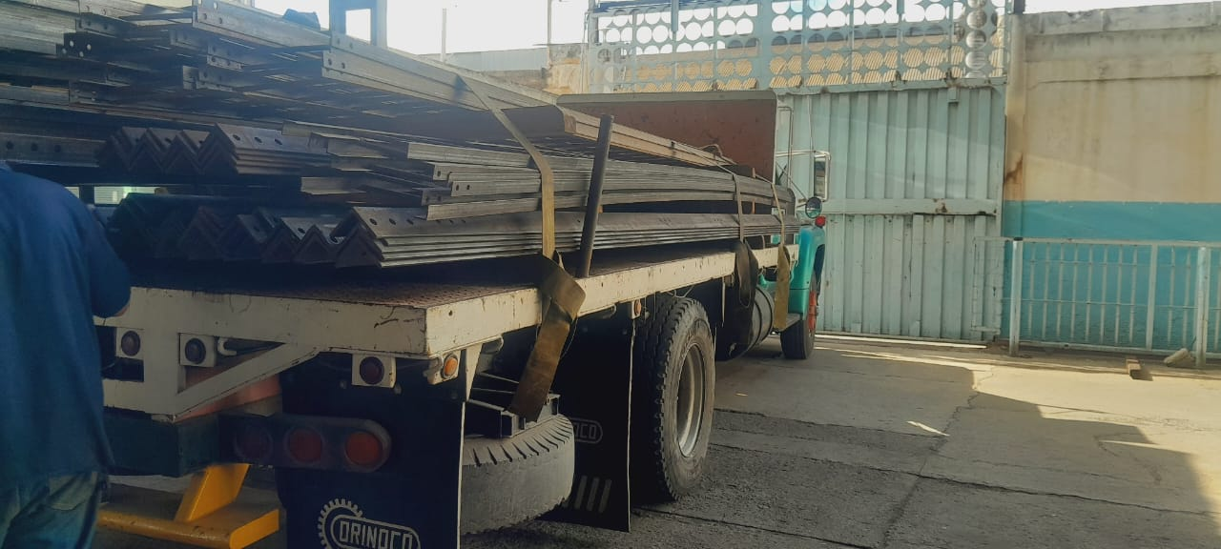
Producto en Patio — Acero Galvanizado  Producto terminado en patio de la planta. | Operaciones de Despacho  Carga de acero galvanizado para entrega a cliente.

